**OPIS PRZEDMIOTU ZAMÓWIENIA I WARUNKI DOSTAWY**

1. **Przedmiot zamówienia obejmuje dostawę:**

Analizator widma (Siretta) SNYPER-5G GRAPHYTE (GL) – 1 komplet.

W ukompletowaniu: skaner, mocowanie na zaczep paska, kable, 2x antena, stojak,

futerał.

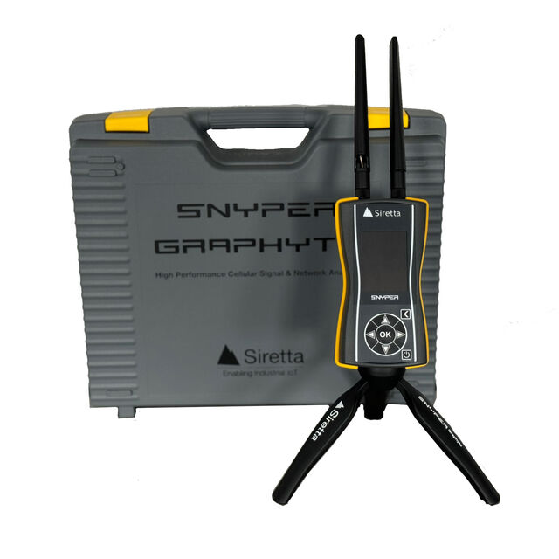

1. **Wykonanie dostawy**

* adres dostawy:  Komenda Wojewódzka Policji w Opolu, ul. Korfantego 2,    
  45-077 Opole, z dopiskiem Wydział Łączności i Informatyki,
* termin realizacji do 15 dni roboczych od dnia otrzymania pisemnego zamówienia (faks, e-mail),
* w cenie oferty należy uwzględnić koszt dostawy pod w/w adres,
* w przypadku wysyłki sprzętu firmą kurierską do przesyłki należy dołączyć list przewozowy.

1. **Gwarancja.**

* 24 miesiące od daty dostawy,
* w trakcie obowiązywania gwarancji Wykonawca zapewnia na własny koszt transport uszkodzonego i naprawionego sprzętu, z i do siedziby Zamawiającego.

1. **Złożenie oferty przez Wykonawcę jest jednoznaczne z oświadczeniem, że:**

* jest on uprawniony oraz posiada niezbędne kwalifikacje do pełnej realizacji przedmiotu zamówienia,
* przedmiot zamówienia jest fabrycznie nowy, właściwej jakości i może być używany bez naruszania praw własności osób trzecich w tym praw patentowych   
  i praw autorskich, zapakowany w oryginalnym, nieotwieranym i fabrycznie zaplombowanym opakowaniu, w ukompletowaniu producenta, z polskiej dystrybucji,
* przedmiot zamówienia spełnia normy przewidziane prawem polskim,
* jest on związany z ofertą przez okres 14 dni kalendarzowych.

1. **Podstawa płatności.**

Faktura VAT wystawiona zostanie przez Wykonawcę za dostarczone urządzenia.

Fakturę należy wystawić na adres:

**Komenda Wojewódzka Policji w Opolu**

**ul. Korfantego 2**

**45 – 077 Opole**

**NIP 754-000-35-37**

Należność Wykonawcy płatna będzie z konta Zamawiającego przelewem na konto wskazane w fakturze **w terminie do 30 dni od dnia dostarczenia faktury do siedziby Zamawiającego.**

**Zamawiający informuje, że postępowanie nie musi zakończyć się złożeniem zamówienia.**